 |  | 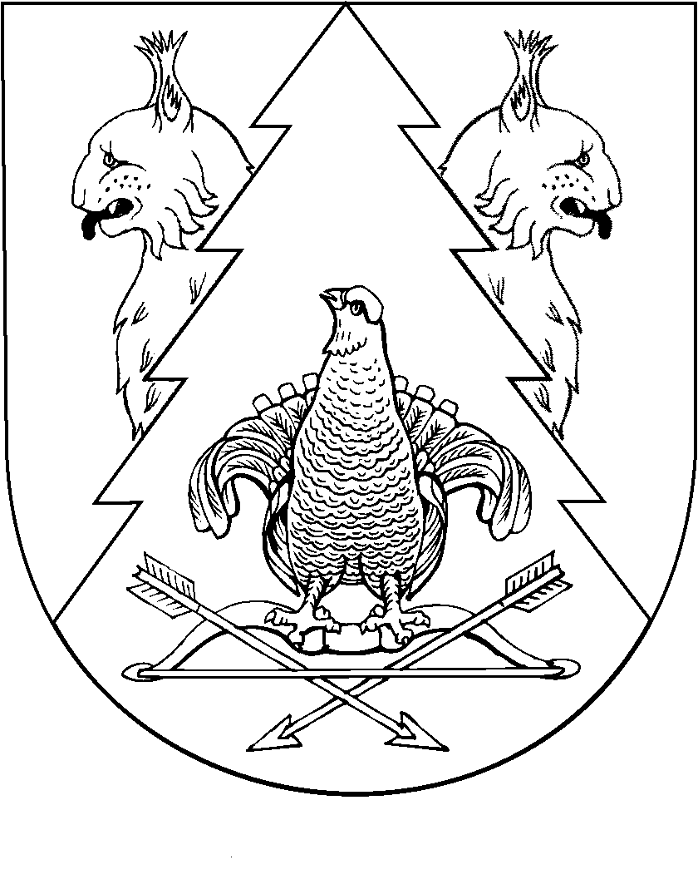
 | МАРЫ ЭЛ  РЕСПУБЛИКӸН КИЛЕМАР МУНИЦИПАЛЬНЫЙ РАЙОН ЙӰКСӒР СОЛА  АДМИНИСТРАЦИ |  | ЮКСАРСКАЯ СЕЛЬСКАЯ АДМИНИСТРАЦИЯ  КИЛЕМАРСКОГО МУНИЦИПАЛЬНОГО РАЙОНА РЕСПУБЛИКИ МАРИЙ ЭЛ
 | ПЫНЗАЛТЫШ |  |  | ПОСТАНОВЛЕНИЕ

от 16 ноября 2022 года № 57

О внесении изменений в постановление Юксарской сельской администрации от 02 ноября 2021 года №77 «Об утверждении Программы профилактики рисков причинения вреда (ущерба) охраняемым законом ценностям при осуществлении муниципального контроля в сфере благоустройства в границах Юксарского сельского поселения на 2022 год»

В соответствии со статьей 17.1 Федерального закона от 06.10.2003 № 131-ФЗ «Об общих принципах местного самоуправления в Российской Федерации», частью 4 статьи 44 Федерального закона от 31.07.2020 № 248-ФЗ «О государственном контроле (надзоре) и муниципальном контроле в Российской Федерации», постановлением Правительства Российской Федерации от 25.06.2021 № 990 «Об утверждении Правил разработки и утверждения контрольными (надзорными) органами программы профилактики рисков причинения вреда (ущерба) охраняемым законом ценностям», Юксарская сельская администрация п о с т а н о в л я е т:
1. Внести в постановление Юксарской сельской администрации
от 02 ноября 2021 года № 77 «Об утверждении Программы профилактики рисков причинения вреда (ущерба) охраняемым законом ценностям при осуществлении муниципального контроля в сфере благоустройства в границах Юксарского сельского поселения на 2022 год» (далее-постановление) следующие изменения:
1) таблицу раздела III изложить в следующей редакции:
 | № п/п | Наименование мероприятий | Срок исполнения | Ответственный исполнитель
 | 1 | Информирование  по вопросам соблюдения обязательных требований | постоянно | Глава Юксарской сельской администрации
 | 2 | Поддержание в актуальном состоянии размещенных на официальном сайте Юксарского сельского поселения перечней нормативных правовых актов, содержащие обязательные требования, соблюдение которых оценивается при проведении мероприятий по муниципальному контролю в рамках осуществления муниципального контроля в сфере благоустройства | Постоянно | Глава Юксарской сельской администрации
 | 3 | Анализ сведений о готовящихся нарушениях или о признаках нарушений обязательных требований, полученных в ходе реализации мероприятий по муниципальному контролю в сфере благоустройства | Постоянно | Глава Юксарской сельской администрации
 | 4 | Объявление предостережений | Постоянно при наличии оснований, предусмотренных статьей 49 Федерального закона от 31.07.2020 № 248-ФЗ «О государственном контроле (надзоре) и муниципальном контроле в Российской Федерации» | Глава Юксарской сельской администрации
 | 5 | Консультирование | По мере обращения подконтрольных субъектов | Глава Юксарской сельской администрации

2. Настоящее постановление вступает в силу после его обнародования.

Глава Юксарской
сельской администрации Л.Б.Богданова

